МИНОБРНАУКИ РОССИИ
Санкт-Петербургский государственный
электротехнический университет
«ЛЭТИ» им. В.И. Ульянова (Ленина)
Кафедра МО ЭВМ

отчет
по лабораторной работе №2
по дисциплине «WEB-технологии»
Тема: МОДУЛЬ АДМИНИСТРИРОВАНИЯ
ПРИЛОЖЕНИЯ «СОЦИАЛЬНАЯ СЕТЬ»

Студент гр. 3341 |  | Игнатьев К.А
Преподаватель |  | Беляев С.А.

Санкт-Петербург
2025
Постановка задачи
Целью работы является изучение возможностей применения компилятора Babel, библиотеки Bootstrap, препроцессора LESS, препроцессора SASS/SCSS, инструмента выполнения повторяющихся задач GULP, освоение инструмента сборки Webpack, регистрация разработанных модулей, формирования навыков построения структурированных web-приложений, освоение особенностей стандартных библиотек.
Для достижения поставленной цели требуется решить следующие задачи:
– разработка интерфейса web-приложения с использованием Figma (https://www.figma.com/);
– создание web-сервера на основе express, настройка маршрутов, подготовка и обработка REST-запросов (серверная часть);
– создание шаблонов web-страниц с использованием pug или ejs, указание путей подключения js-файлов;
– разработка стилей web-приложения с использованием LESS или
SASS/SCSS;
– разработка клиентских js-файлов с использованием библиотеки Bootstrap и с использованием новейших возможностей в соответствии последним стандартом ECMAScript;
– конфигурирование GULP для решения задач преобразования pug-файлов в формат HTML, less-файлов и sass-файлов в css-файлы, обработка js-файлов с использованием Babel.

Макеты интерфейса пользователя
Макеты интерфейса разработаны с использованием Figma (https://www.figma.com/). Макет включает следующие страницы:
- Страница списка пользователей (`index.html`)
  - Навигационное меню: Расположено в верхней части страницы, содержит ссылки на разделы "Пользователи", "Друзья", "Новости"
  - Двухколоночный макет:
    - Левая колонка: Таблица со списком пользователей
    - Правая колонка: Форма для добавления/редактирования пользователя
  - Таблица пользователей: Отображает фото, ФИО, email, роль, статус, действия
  - Форма пользователя: Поля для ввода данных пользователя с валидацией
- Страница друзей (`friends.html`)
  - Навигационное меню: Аналогично главной странице
  - Выпадающий список: Для выбора пользователя
  - Карточки друзей: Отображение информации о друзьях выбранного пользователя
  - Кнопки действий: Удаление из друзей
- Страница новостей (`news.html`)
  - Навигационное меню: Аналогично другим страницам
  - Фильтр по пользователю: Выпадающий список для фильтрации новостей
  - Карточки новостей: Отображение новостей с информацией об авторе
  - Управление новостями: Кнопки блокировки/активации новостей

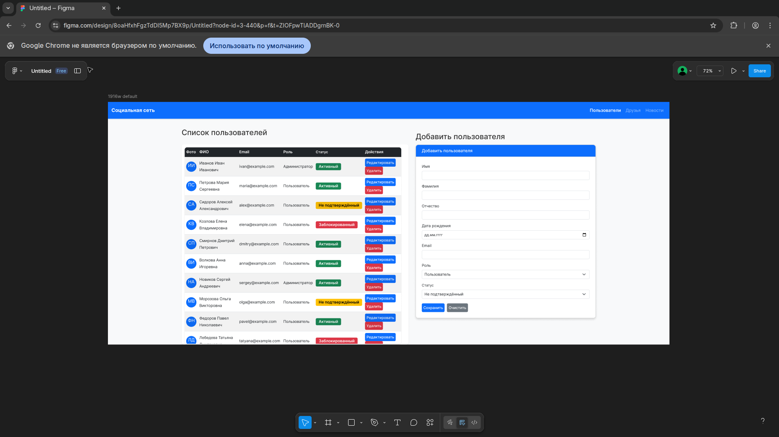
Рис.1 —Страница списка пользователей
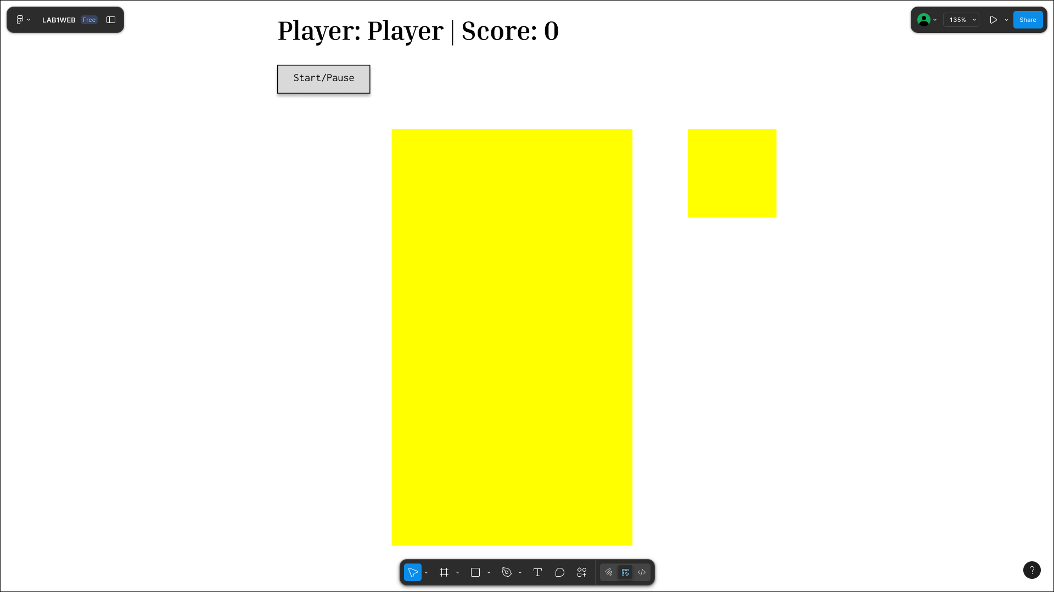
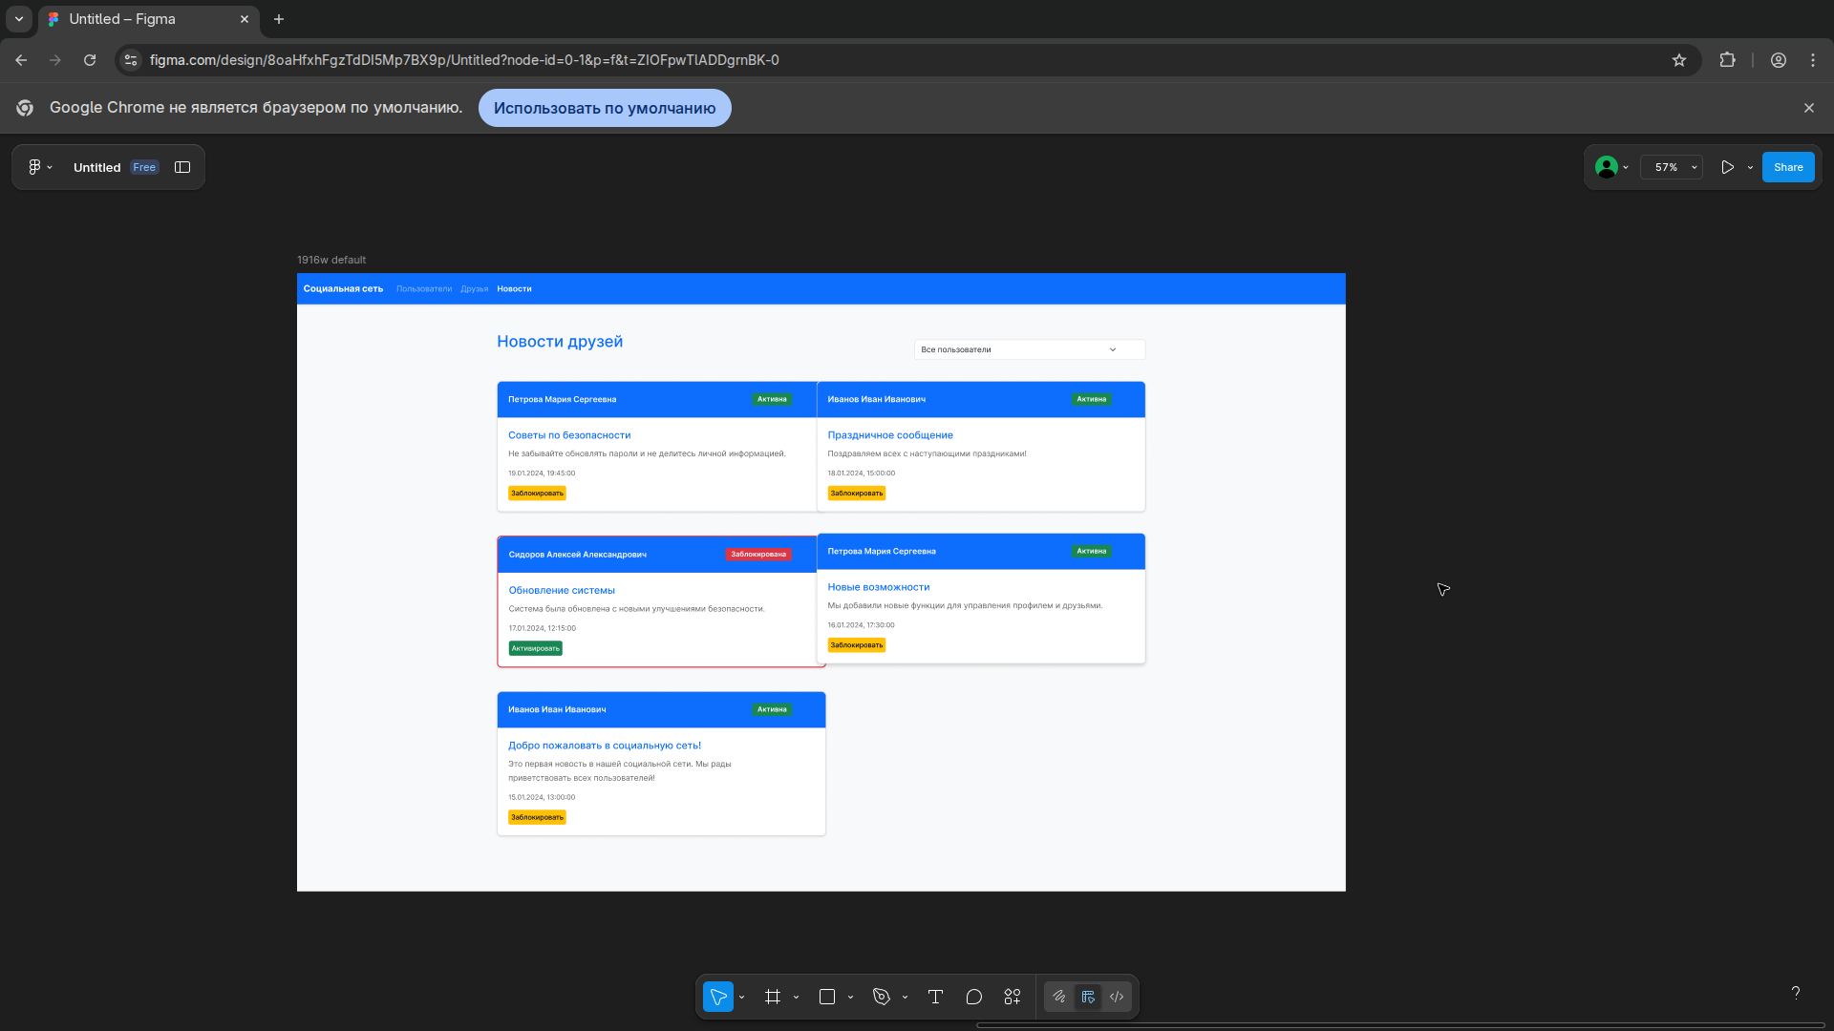
Рис.2 — Страница новостей
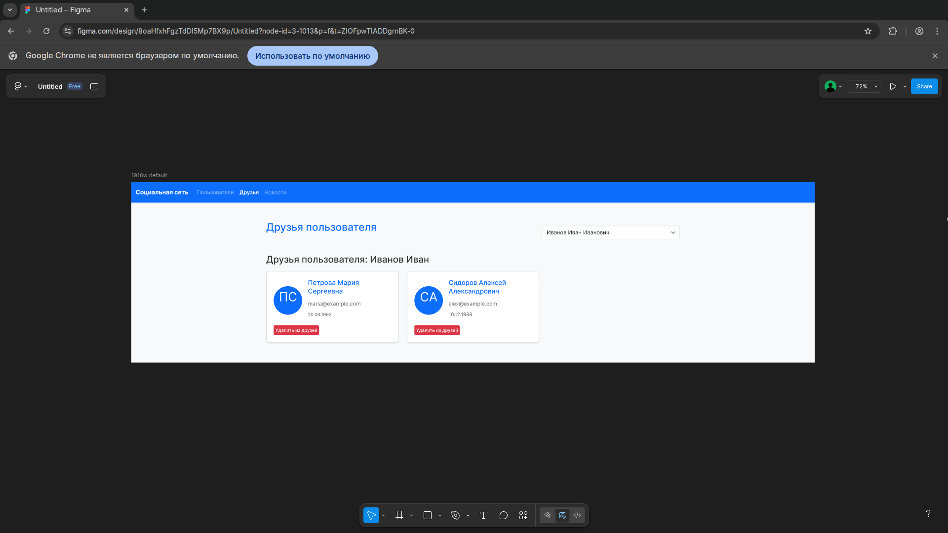
Рис. 3 —Страница друзей

Описание тестов
В рамках данной лабораторной работы модульные и интеграционные тесты не были реализованы, так как это не было явно указано в требованиях. Однако, для обеспечения качества кода были реализованы следующие проверки:
Валидация на клиенте
- Валидация email: Проверка корректности формата email адреса
- Валидация возраста: Проверка, что пользователь старше 18 лет (только при создании)
- Валидация обязательных полей: Проверка заполнения обязательных полей формы
Обработка ошибок
- Обработка ошибок при загрузке данных с сервера
- Обработка ошибок при сохранении данных
- Отображение сообщений об ошибках пользователю

Описание наиболее важных фрагментов кода
Серверная часть
- Главный файл сервера (`server/index.js`)
Данный файл является точкой входа серверного приложения и отвечает за настройку и запуск веб-сервера. В начале файла происходит импорт всех необходимых модулей: Express для создания веб-сервера, HTTPS для обеспечения безопасного соединения, модули для работы с файловой системой и путями, а также middleware для обработки CORS и парсинга тела запросов.
После импорта модулей происходит получение текущей директории с использованием утилит ES6 модулей (`fileURLToPath` и `dirname`), что необходимо для корректной работы с путями в модульной системе Node.js.
Создается экземпляр приложения Express и устанавливается порт по умолчанию (3443), который может быть переопределен через переменную окружения. Далее настраиваются middleware: CORS для разрешения кросс-доменных запросов, bodyParser для обработки JSON и URL-encoded данных в теле запросов.
Важной частью является настройка раздачи статических файлов из папок сборки. Приложение может отдавать файлы как из GULP сборки (по пути `/gulp`), так и из Webpack сборки (по пути `/webpack`). Также настроена раздача статических файлов из GULP сборки для корневых маршрутов, что позволяет обращаться к JS и CSS файлам напрямую.
Подключаются API маршруты для работы с пользователями, друзьями и новостями. Главный маршрут (`/`) отдает HTML страницу из GULP сборки.
Особое внимание уделено настройке HTTPS. В блоке try-catch происходит чтение SSL сертификатов из файлов `server.key` и `server.crt`. Если сертификаты отсутствуют, выводится сообщение об ошибке с инструкцией по их генерации, и приложение завершает работу. При успешной загрузке сертификатов создается HTTPS сервер, который прослушивает указанный порт и выводит информацию о запуске.

- Маршрут пользователей (`server/routes/users.js`)
Этот файл реализует RESTful API для работы с пользователями. В начале файла создается Express роутер и определяется путь к JSON файлу с данными пользователей.
Реализованы две вспомогательные функции: `readUsers()` и `writeUsers()`. Функция `readUsers()` читает JSON файл, парсит его и возвращает объект с массивом пользователей. В случае ошибки (например, если файл не существует) возвращается объект с пустым массивом. Функция `writeUsers()` записывает данные обратно в JSON файл с форматированием (отступы для читаемости).
Маршрут `GET /api/users` возвращает список всех пользователей. Он просто вызывает `readUsers()` и отправляет результат в формате JSON.
Маршрут `GET /api/users/:id` получает пользователя по его ID. Из параметров запроса извлекается ID, который преобразуется в число. Затем в массиве пользователей ищется пользователь с соответствующим ID. Если пользователь найден, он отправляется в ответе, иначе возвращается ошибка 404.
Маршрут `POST /api/users` создает нового пользователя. Сначала читаются существующие пользователи, затем генерируется новый ID (максимальный существующий ID + 1, или 1, если пользователей нет). Создается новый объект пользователя, который включает данные из тела запроса и автоматически добавляет время создания (`createdAt`). Новый пользователь добавляется в массив, данные сохраняются в файл, и в ответе отправляется созданный пользователь со статусом 201 (Created).
Маршрут `PUT /api/users/:id` обновляет существующего пользователя. Находится индекс пользователя в массиве по ID. Если пользователь найден, его данные обновляются с использованием spread оператора (сохраняются существующие данные, добавляются новые из запроса), добавляется время обновления (`updatedAt`), данные сохраняются в файл. Если пользователь не найден, возвращается ошибка 404.
Маршрут `DELETE /api/users/:id` удаляет пользователя. Находится индекс пользователя, и если он существует, пользователь удаляется из массива методом `splice()`, данные сохраняются в файл, возвращается сообщение об успешном удалении.
- Маршрут друзей (`server/routes/friends.js`)
Маршрут реализует функционал управления дружескими связями между пользователями. Используется аналогичный подход с чтением и записью JSON файла. Маршрут `GET /api/friends/:userId` возвращает список ID друзей указанного пользователя, фильтруя массив дружеских связей и извлекая ID друзей. Маршрут `POST /api/friends` создает новую дружескую связь, проверяя, что такая связь еще не существует. Маршрут `DELETE /api/friends/:userId1/:userId2` удаляет дружескую связь между двумя пользователями.
- Маршрут новостей (`server/routes/news.js`)
Маршрут реализует функционал работы с новостями. Маршрут `GET /api/news` поддерживает опциональный query параметр `userId` для фильтрации новостей по автору. Новости сортируются по дате создания (новые первыми). Маршрут `PATCH /api/news/:id/toggle` переключает статус новости (блокирует/активирует), что позволяет модерации контента.
Клиентская часть
- Основной JavaScript файл (`src/js/app.js`)
Файл содержит всю логику работы клиентской части приложения для управления пользователями. В начале файла определяется базовый URL API и реализуются вспомогательные функции.
Функция `generateAvatarUrl()` создает URL для автоматической генерации аватара пользователя на основе его имени. Она объединяет фамилию, имя и отчество в строку, разделенную знаком "+", кодирует эту строку для использования в URL и формирует запрос к сервису `ui-avatars.com`, который генерирует аватар с инициалами на синем фоне.
Функция `validateEmail()` проверяет корректность формата email адреса с использованием регулярного выражения. Регулярное выражение проверяет наличие символов до знака "@", самого знака "@", символов после "@" и точки с доменом.
Функция `isAdult()` проверяет, что пользователю исполнилось 18 лет. Она вычисляет возраст, сравнивая дату рождения с текущей датой, учитывая месяц и день рождения для точного расчета. Если день рождения еще не наступил в текущем году, возраст уменьшается на 1.
При загрузке страницы вызываются функции `loadUsers()` для загрузки списка пользователей и `setupEventListeners()` для настройки обработчиков событий формы.
Функция `displayUsers()` отображает пользователей в таблице. Для каждого пользователя создается строка таблицы с фото (используется существующее фото или генерируется новое), полным именем, email, ролью, статусом с цветным бейджем и кнопками действий. Кнопки "Редактировать" и "Удалить" получают обработчики событий через `addEventListener`, что является современным подходом вместо использования атрибутов `onclick`.
Функция `saveUser()` является ключевой для сохранения данных пользователя. Она начинается с получения всех данных из формы и очистки предыдущих сообщений об ошибках. Затем выполняется валидация: проверка формата email и проверка возраста (только для новых пользователей, не при редактировании). Если валидация не пройдена, соответствующие поля помечаются как невалидные с помощью класса `is-invalid` из Bootstrap, и под полями отображаются сообщения об ошибках. Если ошибок нет, генерируется аватар на основе имени, формируется объект с данными пользователя, и отправляется запрос к серверу (POST для создания, PUT для обновления). После успешного сохранения форма сбрасывается и список пользователей обновляется.
Функция `editUser()` загружает данные пользователя с сервера по его ID и заполняет форму этими данными. Заголовок формы меняется на "Редактировать пользователя", и появляется кнопка "Добавить пользователя" для возврата к режиму добавления. После заполнения формы происходит автоматическая прокрутка к форме для удобства пользователя.
Функция `deleteUser()` удаляет пользователя после подтверждения. Отправляется DELETE запрос к серверу, и при успешном удалении список пользователей обновляется.
Все функции экспортируются в глобальную область видимости через объект `window`, что необходимо для работы обработчиков событий, определенных в HTML через атрибуты `onclick`.
- Стили LESS (`src/less/styles.less`)
Файл стилей демонстрирует использование всех ключевых возможностей LESS препроцессора.
В начале файла определены переменные для централизованного управления стилями. Переменные цветов соответствуют цветовой схеме Bootstrap и позволяют легко изменить цветовую палитру всего приложения, изменив значения в одном месте. Переменные типографики определяют шрифты и размеры текста. Переменные отступов используются для создания консистентных интервалов между элементами. Переменные для скругления углов и теней обеспечивают единообразие визуального стиля.
Миксины представляют собой переиспользуемые блоки стилей. Миксин `.flex-center()` используется для центрирования элементов с помощью flexbox. Миксин `.card-hover()` добавляет эффект наведения на карточки: плавное поднятие карточки и увеличение тени при наведении курсора. Миксин `.badge-style()` принимает параметры (цвет фона и цвет текста) и применяет стили для бейджей статусов. Миксин `.button-style()` создает стилизованные кнопки с эффектом наведения и нажатия.
Вложенные блоки позволяют организовывать стили иерархически, что улучшает читаемость кода. Например, стили для карточки содержат вложенные блоки для заголовка и тела карточки, которые в свою очередь содержат стили для заголовков и текста внутри них. Это отражает структуру HTML и делает CSS более понятным.
Операторы LESS используются для вычисления значений. Например, `@spacing-small / 2` вычисляет половину малого отступа, `@font-size-base * 2` вычисляет двойной размер базового шрифта. Это позволяет создавать связанные значения и упрощает поддержку кода.
Адаптивные стили реализованы с помощью медиа-запросов. Для экранов меньше 992px форма перестает быть sticky и располагается статически. Для мобильных устройств (меньше 768px) уменьшаются размеры шрифтов и отступов, убираются ограничения по высоте для контейнеров.
- Файл друзей (`src/js/friends.js`)
Файл реализует функционал отображения списка друзей пользователя. При загрузке страницы загружается список всех пользователей для заполнения выпадающего списка. При выборе пользователя отправляется запрос к API для получения списка его друзей. Затем для каждого ID друга находится соответствующий пользователь в общем списке, и создаются карточки с информацией о друге. Карточки содержат фото, полное имя, email, дату рождения и кнопку удаления из друзей.
- Файл новостей (`src/js/news.js`)
Файл реализует функционал отображения и управления новостями. При загрузке страницы загружаются все пользователи и все новости. Выпадающий список позволяет фильтровать новости по автору. При выборе пользователя отправляется запрос с query параметром `userId`, и отображаются только новости выбранного пользователя. Каждая новость отображается в виде карточки с информацией об авторе, заголовком, содержимым, датой создания и статусом (активна/заблокирована). Кнопка "Заблокировать/Активировать" позволяет переключать статус новости через PATCH запрос к специальному endpoint `/api/news/:id/toggle`.
Системы сборки
- Конфигурация GULP (`gulpfile.js`)
Gulpfile использует ES6 модули и определяет задачи для сборки проекта. Задача `clean` удаляет папку сборки перед началом новой сборки. Задача `copyHtml` копирует HTML файлы из исходной папки в папку сборки без изменений. Задача `compileLess` компилирует LESS файлы в CSS, объединяет их в один файл, сохраняет обычную версию, затем минифицирует и сохраняет минифицированную версию с суффиксом `.min`. Задача `compileJs` обрабатывает JavaScript файлы: сначала удаляет импорты стилей (которые нужны только для Webpack), затем транспилирует код через Babel для совместимости со старыми браузерами, сохраняет обычную версию, минифицирует и сохраняет минифицированную версию. Задача `watch` отслеживает изменения в исходных файлах и автоматически запускает соответствующие задачи сборки. Основная задача `build` выполняет очистку, затем параллельно запускает копирование HTML, компиляцию LESS и компиляцию JavaScript.
- Конфигурация Webpack (`webpack.config.cjs`)
Webpack конфигурация использует CommonJS формат и настроена для production режима. Определены три точки входа для разных страниц приложения, что позволяет создавать отдельные bundle файлы для каждой страницы и оптимизировать загрузку. Выходные файлы получают хеш в имени для эффективного кеширования в браузере. Правила обработки файлов включают транспиляцию JavaScript через Babel, компиляцию LESS и SASS в CSS с извлечением в отдельные файлы. Плагины генерируют HTML файлы для каждой страницы, автоматически подключая соответствующие CSS и JS файлы. Оптимизация включает минификацию JavaScript и CSS для уменьшения размера файлов.

Примеры экранных форм
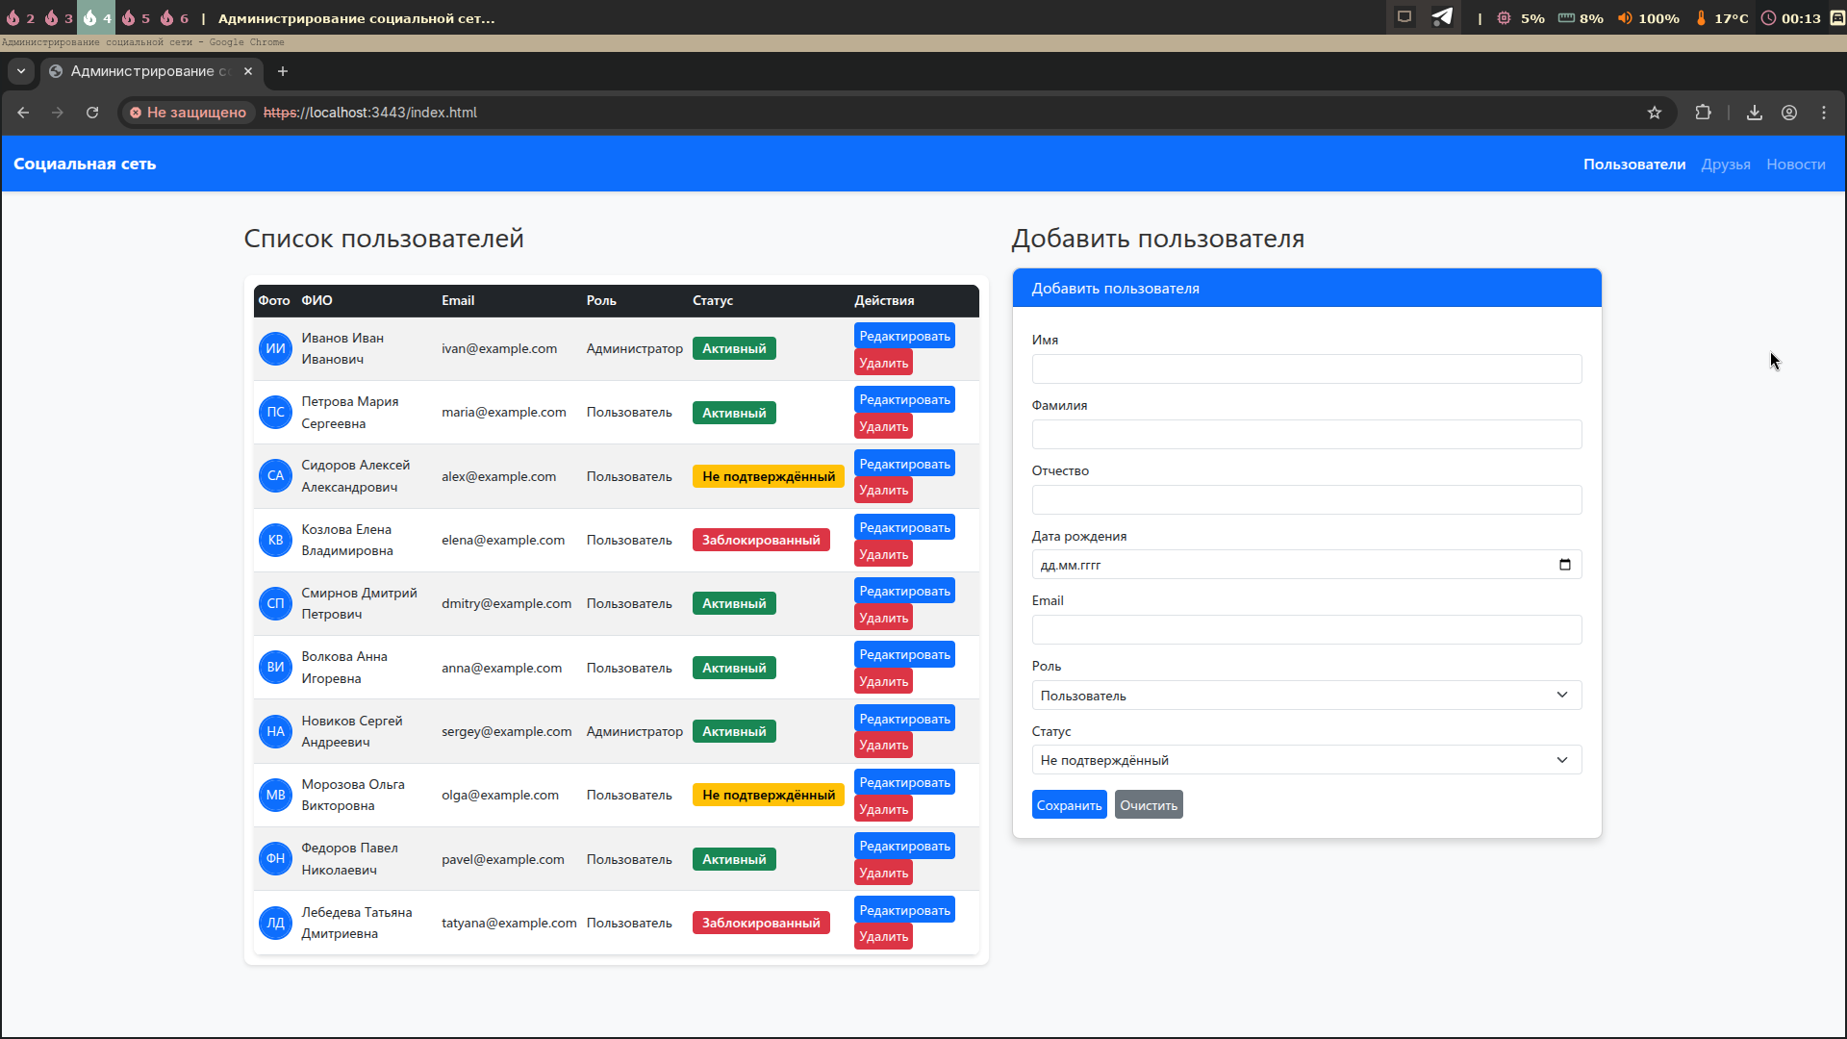
Рис. 4 — Страница списка пользователей
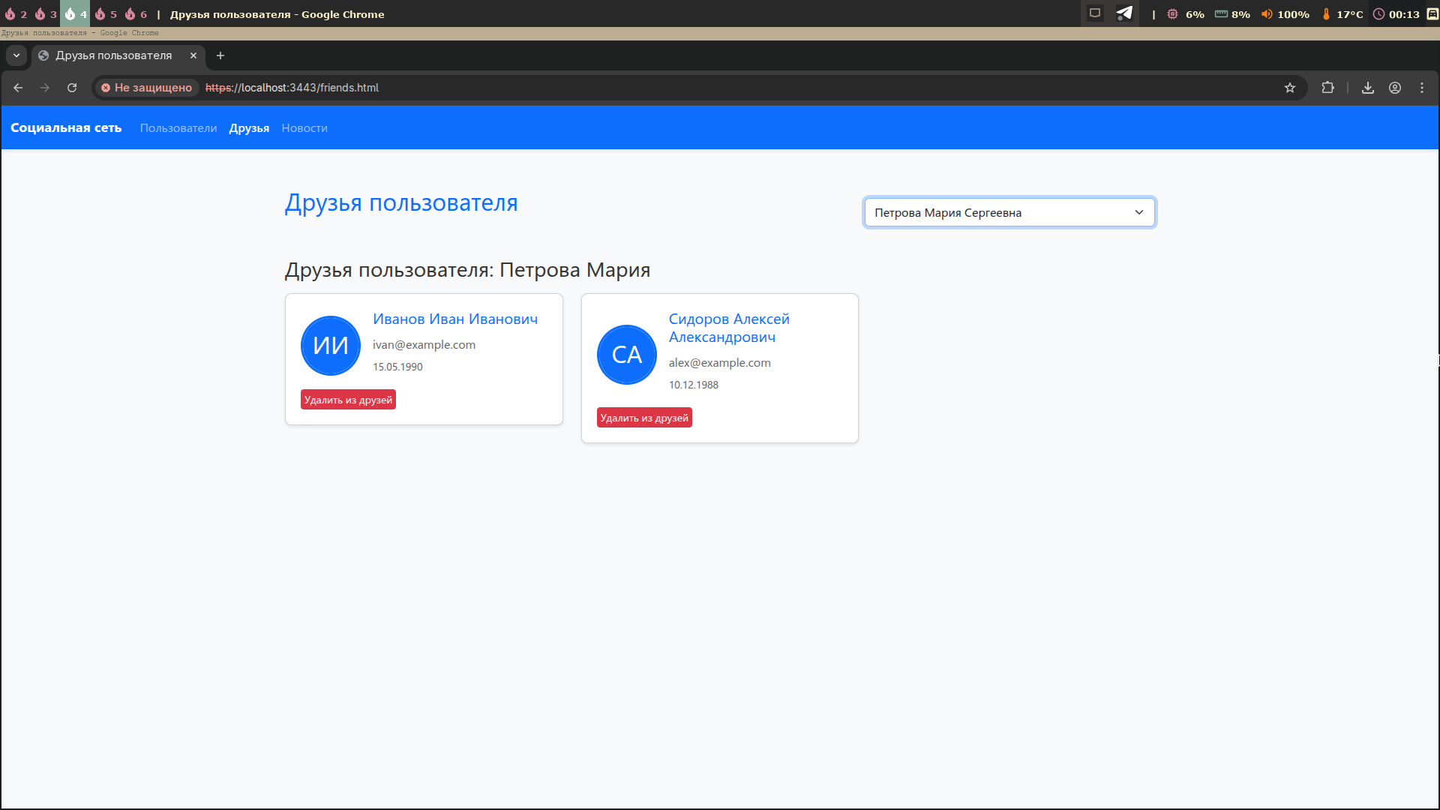
Рис. 5 — Страница друзей
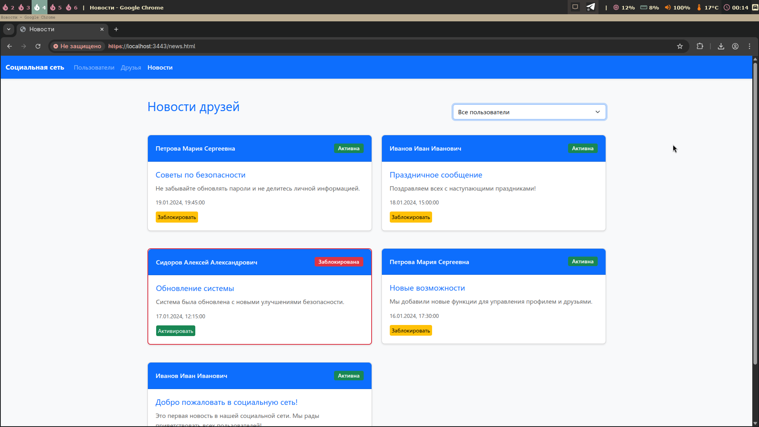
Рис. 6 — Страница новостей

Выводы.
В ходе выполнения лабораторной работы было разработано веб-приложение для администрирования социальной сети, которое полностью соответствует всем требованиям задания. Приложение включает:
- Серверную часть на Node.js с Express и поддержкой HTTPS
- Клиентскую часть с использованием Bootstrap и валидацией данных
- Две системы сборки (GULP и Webpack) с полной поддержкой LESS, Babel и минификации
- Хранение данных в JSON файлах
- Полный функционал управления пользователями, друзьями и новостями
- Дополнительные возможности (блокировка новостей, фильтрация, автоматическая генерация аватаров)
Все требования выполнены, код документирован и готов к использованию.

Приложение А
Исходный код программы
Файл server/index.js
// Импорт необходимых модулей
import express from 'express'; // Фреймворк для создания веб-сервера
import https from 'https'; // Модуль для HTTPS протокола
import fs from 'fs'; // Модуль для работы с файловой системой
import path from 'path'; // Модуль для работы с путями
import { fileURLToPath } from 'url'; // Утилита для получения пути файла в ES модулях
import { dirname } from 'path'; // Утилита для получения директории
import cors from 'cors'; // Middleware для CORS
import bodyParser from 'body-parser'; // Middleware для парсинга тела запроса

// Импорт маршрутов
import usersRouter from './routes/users.js';
import friendsRouter from './routes/friends.js';
import newsRouter from './routes/news.js';

// Получение текущей директории (для ES модулей)
const __filename = fileURLToPath(import.meta.url);
const __dirname = dirname(__filename);

// Создание приложения Express
const app = express();
const PORT = process.env.PORT || 3443; // Порт по умолчанию 3443

// Middleware для обработки CORS (разрешение запросов с других доменов)
app.use(cors());

// Middleware для парсинга JSON в теле запроса
app.use(bodyParser.json());

// Middleware для парсинга URL-encoded данных
app.use(bodyParser.urlencoded({ extended: true }));

// Раздача статических файлов из папки GULP сборки
app.use('/gulp', express.static(path.join(__dirname, '../dist-gulp')));

// Раздача статических файлов из папки Webpack сборки
app.use('/webpack', express.static(path.join(__dirname, '../dist-webpack')));

// Раздача статических файлов из GULP для корневых маршрутов (JS, CSS)
app.use(express.static(path.join(__dirname, '../dist-gulp')));

// Подключение API маршрутов
app.use('/api/users', usersRouter); // Маршруты для работы с пользователями
app.use('/api/friends', friendsRouter); // Маршруты для работы с друзьями
app.use('/api/news', newsRouter); // Маршруты для работы с новостями

// Главный маршрут - отдача главной страницы
app.get('/', (req, res) => {
res.sendFile(path.join(__dirname, '../dist-gulp/index.html'));
});

// Настройка HTTPS
let options;
try {
// Чтение SSL сертификатов
options = {
key: fs.readFileSync(path.join(__dirname, '../ssl/server.key')), // Приватный ключ
cert: fs.readFileSync(path.join(__dirname, '../ssl/server.crt')) // Сертификат
};
} catch (error) {
// Обработка ошибки отсутствия сертификатов
console.error('SSL certificates not found!');
console.error('Please run: bash scripts/generate-ssl.sh');
process.exit(1);
}

// Создание и запуск HTTPS сервера
https.createServer(options, app).listen(PORT, () => {
console.log(`Server running on https://localhost:${PORT}`);
console.log('Note: You may need to accept the self-signed certificate in your browser');
});
Файл server/routes/users.js
// Импорт необходимых модулей
import express from 'express';
import fs from 'fs';
import path from 'path';
import { fileURLToPath } from 'url';
import { dirname } from 'path';

// Получение текущей директории
const __filename = fileURLToPath(import.meta.url);
const __dirname = dirname(__filename);

// Создание роутера Express
const router = express.Router();

// Путь к файлу с данными пользователей
const DATA_FILE = path.join(__dirname, '../../data/users.json');

/**
* Вспомогательная функция для чтения пользователей из JSON файла
* @returns {Object} Объект с массивом пользователей
*/
const readUsers = () => {
try {
// Чтение файла и парсинг JSON
const data = fs.readFileSync(DATA_FILE, 'utf8');
return JSON.parse(data);
} catch (error) {
// В случае ошибки возвращаем пустой массив
return { users: [] };
}
};

/**
* Вспомогательная функция для записи пользователей в JSON файл
* @param {Object} data - Данные для записи
*/
const writeUsers = (data) => {
// Запись данных в файл с форматированием (отступы)
fs.writeFileSync(DATA_FILE, JSON.stringify(data, null, 2), 'utf8');
};

/**
* GET /api/users
* Получение списка всех пользователей
*/
router.get('/', (req, res) => {
const data = readUsers();
res.json(data); // Отправка JSON ответа
});

/**
* GET /api/users/:id
* Получение пользователя по ID
*/
router.get('/:id', (req, res) => {
const data = readUsers();
// Поиск пользователя по ID
const user = data.users.find(u => u.id === parseInt(req.params.id));
if (user) {
res.json(user);
} else {
// Отправка ошибки 404, если пользователь не найден
res.status(404).json({ error: 'User not found' });
}
});

/**
* POST /api/users
* Создание нового пользователя
*/
router.post('/', (req, res) => {
const data = readUsers();

// Генерация нового ID (максимальный существующий + 1)
const newId = data.users.length > 0
? Math.max(...data.users.map(u => u.id)) + 1
: 1;

// Создание нового пользователя
const newUser = {
id: newId,
...req.body, // Копирование данных из запроса
createdAt: new Date().toISOString() // Добавление времени создания
};

// Добавление пользователя в массив
data.users.push(newUser);

// Сохранение в файл
writeUsers(data);

// Отправка созданного пользователя со статусом 201 (Created)
res.status(201).json(newUser);
});

/**
* PUT /api/users/:id
* Обновление существующего пользователя
*/
router.put('/:id', (req, res) => {
const data = readUsers();

// Поиск индекса пользователя в массиве
const index = data.users.findIndex(u => u.id === parseInt(req.params.id));

if (index !== -1) {
// Обновление данных пользователя
data.users[index] = {
...data.users[index], // Сохранение существующих данных
...req.body, // Обновление новыми данными
updatedAt: new Date().toISOString() // Добавление времени обновления
};

// Сохранение в файл
writeUsers(data);

// Отправка обновленного пользователя
res.json(data.users[index]);
} else {
// Отправка ошибки 404, если пользователь не найден
res.status(404).json({ error: 'User not found' });
}
});

/**
* DELETE /api/users/:id
* Удаление пользователя
*/
router.delete('/:id', (req, res) => {
const data = readUsers();

// Поиск индекса пользователя
const index = data.users.findIndex(u => u.id === parseInt(req.params.id));

if (index !== -1) {
// Удаление пользователя из массива
data.users.splice(index, 1);

// Сохранение в файл
writeUsers(data);

// Отправка сообщения об успешном удалении
res.json({ message: 'User deleted' });
} else {
// Отправка ошибки 404
res.status(404).json({ error: 'User not found' });
}
});

// Экспорт роутера
export default router;
Файл src/js/app.js (фрагменты)
// Импорт стилей для сборки Webpack
import '../less/styles.less';

// Базовый URL API
const API_BASE = 'https://localhost:3443/api';

/**
* Генерация URL аватара на основе имени пользователя
* Использует сервис ui-avatars.com для создания аватара с инициалами
* @param {string} firstName - Имя
* @param {string} lastName - Фамилия
* @param {string} middleName - Отчество
* @returns {string} URL аватара
*/
function generateAvatarUrl(firstName, lastName, middleName) {
// Объединение имени в формате "Фамилия+Имя+Отчество"
const name = [lastName, firstName, middleName].filter(Boolean).join('+');
// Кодирование имени для URL и создание ссылки на аватар
return `https://ui-avatars.com/api/?name=${encodeURIComponent(name)}&size=150&background=0d6efd&color=fff`;
}

/**
* Валидация формата email адреса
* @param {string} email - Email для проверки
* @returns {boolean} true, если email корректен
*/
function validateEmail(email) {
// Регулярное выражение для проверки формата email
const emailRegex = /^[^\s@]+@[^\s@]+\.[^\s@]+$/;
return emailRegex.test(email);
}

/**
* Проверка, что пользователь старше 18 лет
* @param {string} dateOfBirth - Дата рождения в формате YYYY-MM-DD
* @returns {boolean} true, если пользователю 18 лет или больше
*/
function isAdult(dateOfBirth) {
if (!dateOfBirth) return false;

// Преобразование строки в объект Date
const birthDate = new Date(dateOfBirth);
const today = new Date();

// Вычисление возраста
let age = today.getFullYear() - birthDate.getFullYear();
const monthDiff = today.getMonth() - birthDate.getMonth();

// Корректировка возраста, если день рождения еще не наступил в этом году
if (monthDiff < 0 || (monthDiff === 0 && today.getDate() < birthDate.getDate())) {
age--;
}

return age >= 18;
}

// Инициализация при загрузке страницы
document.addEventListener('DOMContentLoaded', () => {
loadUsers(); // Загрузка списка пользователей
setupEventListeners(); // Настройка обработчиков событий
});

/**
* Настройка обработчиков событий для формы
*/
function setupEventListeners() {
const form = document.getElementById('userForm');
if (form) {
// Обработчик отправки формы
form.addEventListener('submit', (e) => {
e.preventDefault(); // Предотвращение стандартной отправки
saveUser(); // Вызов функции сохранения
});
}
}

/**
* Загрузка списка пользователей с сервера
*/
async function loadUsers() {
try {
// Отправка GET запроса к API
const response = await fetch(`${API_BASE}/users`, {
method: 'GET',
headers: {
'Content-Type': 'application/json'
}
});

if (!response.ok) {
throw new Error('Failed to load users');
}

// Парсинг JSON ответа
const data = await response.json();

// Отображение пользователей в таблице
displayUsers(data.users);
} catch (error) {
console.error('Error loading users:', error);
alert('Ошибка загрузки пользователей');
}
}

/**
* Отображение пользователей в таблице
* @param {Array} users - Массив пользователей
*/
function displayUsers(users) {
const tbody = document.getElementById('usersTableBody');
tbody.innerHTML = ''; // Очистка таблицы

// Создание строк таблицы для каждого пользователя
users.forEach(user => {
const row = document.createElement('tr');

// Формирование полного имени
const fullName = `${user.lastName} ${user.firstName} ${user.middleName || ''}`.trim();

// Определение текста роли
const roleText = user.role === 'admin' ? 'Администратор' : 'Пользователь';

// Получение текста и класса статуса
const statusText = getStatusText(user.status);
const statusClass = getStatusClass(user.status);

// Генерация URL фото или использование существующего
const photoUrl = user.photo || generateAvatarUrl(user.firstName, user.lastName, user.middleName);

// Заполнение HTML строки таблицы
row.innerHTML = `
<td><img src="${photoUrl}" alt="Photo" class="user-photo"></td>
<td>${fullName}</td>
<td>${user.email}</td>
<td>${roleText}</td>
<td><span class="badge bg-${statusClass}">${statusText}</span></td>
<td>
<button class="btn btn-sm btn-primary edit-btn" data-user-id="${user.id}">Редактировать</button>
<button class="btn btn-sm btn-danger delete-btn" data-user-id="${user.id}">Удалить</button>
</td>
`;

// Добавление обработчиков событий для кнопок
const editBtn = row.querySelector('.edit-btn');
const deleteBtn = row.querySelector('.delete-btn');
editBtn.addEventListener('click', () => editUser(user.id));
deleteBtn.addEventListener('click', () => deleteUser(user.id));

// Добавление строки в таблицу
tbody.appendChild(row);
});
}

/**
* Сохранение пользователя (создание или обновление)
*/
async function saveUser() {
// Получение данных из формы
const userId = document.getElementById('userId').value;
const firstName = document.getElementById('firstName').value.trim();
const lastName = document.getElementById('lastName').value.trim();
const middleName = document.getElementById('middleName').value.trim();
const email = document.getElementById('email').value.trim();
const dateOfBirth = document.getElementById('dateOfBirth').value;

// Очистка предыдущих сообщений об ошибках
document.getElementById('emailError').textContent = '';
document.getElementById('ageError').textContent = '';
document.getElementById('email').classList.remove('is-invalid');
document.getElementById('dateOfBirth').classList.remove('is-invalid');

let hasErrors = false;

// Валидация email
if (!validateEmail(email)) {
document.getElementById('emailError').textContent = 'Введите корректный email адрес';
document.getElementById('email').classList.add('is-invalid');
hasErrors = true;
}

// Валидация возраста (только для новых пользователей)
if (!userId && !isAdult(dateOfBirth)) {
document.getElementById('ageError').textContent = 'Пользователь должен быть старше 18 лет';
document.getElementById('dateOfBirth').classList.add('is-invalid');
hasErrors = true;
}

// Если есть ошибки, прерываем выполнение
if (hasErrors) {
return;
}

// Генерация аватара на основе имени
const photo = generateAvatarUrl(firstName, lastName, middleName);

// Формирование объекта данных пользователя
const userData = {
firstName: firstName,
lastName: lastName,
middleName: middleName,
dateOfBirth: dateOfBirth,
email: email,
photo: photo,
role: document.getElementById('role').value,
status: document.getElementById('status').value
};

try {
// Определение URL и метода в зависимости от режима (создание/обновление)
const url = userId ? `${API_BASE}/users/${userId}` : `${API_BASE}/users`;
const method = userId ? 'PUT' : 'POST';

// Отправка запроса к серверу
const response = await fetch(url, {
method: method,
headers: {
'Content-Type': 'application/json'
},
body: JSON.stringify(userData)
});

if (!response.ok) {
throw new Error('Failed to save user');
}

// Сброс формы и обновление списка пользователей
resetForm();
loadUsers();
} catch (error) {
console.error('Error saving user:', error);
alert('Ошибка сохранения пользователя');
}
}

// Экспорт функций для глобального доступа (для обработчиков onclick)
window.saveUser = saveUser;
window.editUser = editUser;
window.deleteUser = deleteUser;
window.resetForm = resetForm;

Файл src/less/styles.less (фрагменты)
// ============================================
// ПЕРЕМЕННЫЕ
// ============================================

// Цветовая палитра
@primary-color: #0d6efd; // Основной цвет (синий Bootstrap)
@secondary-color: #6c757d; // Вторичный цвет (серый)
@success-color: #198754; // Цвет успеха (зеленый)
@danger-color: #dc3545; // Цвет опасности (красный)
@warning-color: #ffc107; // Цвет предупреждения (желтый)
@info-color: #0dcaf0; // Информационный цвет (голубой)

// Типографика
@font-family-base: 'Segoe UI', Tahoma, Geneva, Verdana, sans-serif;
@font-size-base: 16px; // Базовый размер шрифта
@font-size-small: 14px; // Малый размер шрифта
@font-size-large: 18px; // Большой размер шрифта

// Отступы
@spacing-small: 10px; // Малый отступ
@spacing-medium: 20px; // Средний отступ
@spacing-large: 30px; // Большой отступ

// Скругление углов
@border-radius: 8px; // Базовое скругление
@border-radius-small: 4px; // Малое скругление

// Тени
@box-shadow: 0 2px 4px rgba(0, 0, 0, 0.1); // Базовая тень
@box-shadow-hover: 0 4px 8px rgba(0, 0, 0, 0.15); // Тень при наведении

// ============================================
// МИКСИНЫ
// ============================================

/**
* Миксин для центрирования элементов с помощью flexbox
*/
.flex-center() {
display: flex;
justify-content: center;
align-items: center;
}

/**
* Миксин для эффекта наведения на карточку
* Добавляет плавную анимацию поднятия и увеличения тени
*/
.card-hover() {
transition: transform 0.3s ease, box-shadow 0.3s ease;

&:hover {
transform: translateY(-5px); // Поднятие карточки
box-shadow: @box-shadow-hover; // Увеличение тени
}
}

/**
* Миксин для стилизации бейджей
* @param {color} @bg-color - Цвет фона
* @param {color} @text-color - Цвет текста (по умолчанию белый)
*/
.badge-style(@bg-color, @text-color: #fff) {
background-color: @bg-color;
color: @text-color;
padding: (@spacing-small / 2) @spacing-small; // Использование оператора деления
border-radius: @border-radius-small;
font-size: @font-size-small;
font-weight: 600;
}

/**
* Миксин для стилизации кнопок
* @param {color} @bg-color - Цвет фона кнопки
* @param {color} @hover-color - Цвет при наведении
*/
.button-style(@bg-color, @hover-color) {
background-color: @bg-color;
color: #fff;
border: none;
padding: (@spacing-small / 2) @spacing-medium; // Использование операторов
border-radius: @border-radius-small;
cursor: pointer;
transition: background-color 0.3s ease;

&:hover {
background-color: @hover-color;
}

&:active {
transform: scale(0.98); // Эффект нажатия
}
}

// ============================================
// ВЛОЖЕННЫЕ БЛОКИ
// ============================================

/**
* Стили для тела документа
* Демонстрация вложенных блоков
*/
body {
font-family: @font-family-base;
font-size: @font-size-base;
line-height: 1.6;
color: #333;
background-color: #f8f9fa;

// Вложенный блок для контейнера
.container {
max-width: 1200px;
margin: 0 auto;
padding: @spacing-medium;

// Вложенный блок для заголовков
h1 {
color: @primary-color;
margin-bottom: @spacing-large;
font-size: @font-size-base * 2; // Использование оператора умножения
}
}
}

/**
* Стили для карточек
* Демонстрация вложенных блоков и использования миксинов
*/
.card {
border-radius: @border-radius;
box-shadow: @box-shadow;
margin-bottom: @spacing-medium;
.card-hover(); // Применение миксина

// Вложенный блок для заголовка карточки
.card-header {
background-color: @primary-color;
color: #fff;
padding: @spacing-medium;
font-weight: 600;
border-radius: @border-radius @border-radius 0 0;
}

// Вложенный блок для тела карточки
.card-body {
padding: @spacing-medium;

// Вложенный блок для заголовка в теле карточки
.card-title {
color: @primary-color;
margin-bottom: @spacing-small;
}

// Вложенный блок для текста в теле карточки
.card-text {
color: #666;
margin-bottom: @spacing-small;
}
}
}

// ============================================
// ОПЕРАТОРЫ
// ============================================

// Примеры использования операторов LESS
@container-padding: @spacing-medium * 2; // Умножение
@card-spacing: @spacing-large / 2; // Деление
@font-size-h1: @font-size-base * 2.5; // Умножение
@font-size-h2: @font-size-base * 2; // Умножение
@font-size-h3: @font-size-base * 1.75; // Умножение
Файл gulpfile.js
// Импорт модулей Gulp и плагинов
import gulp from 'gulp';
import less from 'gulp-less'; // Компилятор LESS
import sass from 'gulp-sass'; // Компилятор SASS
import babel from 'gulp-babel'; // Транспилятор Babel
import uglify from 'gulp-uglify'; // Минификатор JavaScript
import cleanCSS from 'gulp-clean-css'; // Минификатор CSS
import concat from 'gulp-concat'; // Объединение файлов
import rename from 'gulp-rename'; // Переименование файлов
import del from 'del'; // Удаление файлов
import replace from 'gulp-replace'; // Замена текста в файлах
import * as dartSass from 'sass';

const sassCompiler = sass(dartSass);

// Определение путей к исходным файлам и папке сборки
const paths = {
src: {
html: 'src/html/**/*.html', // HTML шаблоны
js: 'src/js/**/*.js', // JavaScript файлы
less: 'src/less/**/*.less', // LESS файлы
sass: 'src/sass/**/*.scss' // SASS файлы
},
dist: 'dist-gulp' // Папка для результатов сборки
};

/**
* Задача очистки папки сборки
*/
export function clean() {
return del([paths.dist]);
}

/**
* Задача копирования HTML файлов
*/
export function copyHtml() {
return gulp.src(paths.src.html)
.pipe(gulp.dest(paths.dist));
}

/**
* Задача компиляции LESS в CSS
*/
export function compileLess() {
return gulp.src(paths.src.less)
.pipe(less()) // Компиляция LESS
.pipe(concat('styles.css')) // Объединение в один файл
.pipe(gulp.dest(`${paths.dist}`)) // Сохранение обычной версии
.pipe(cleanCSS()) // Минификация
.pipe(rename({ suffix: '.min' })) // Добавление суффикса .min
.pipe(gulp.dest(`${paths.dist}`)); // Сохранение минифицированной версии
}

/**
* Задача компиляции и минификации JavaScript с Babel
*/
export function compileJs() {
return gulp.src(paths.src.js)
.pipe(replace(/^\/\/ Import styles for webpack build\s*\nimport ['"].*styles\.less['"];?\s*\n/gm, '')) // Удаление импорта стилей
.pipe(babel({ // Транспиляция ES6+ в ES5
presets: ['@babel/preset-env']
}))
.pipe(gulp.dest(`${paths.dist}`)) // Сохранение обычной версии
.pipe(uglify()) // Минификация
.pipe(rename({ suffix: '.min' })) // Добавление суффикса .min
.pipe(gulp.dest(`${paths.dist}`)); // Сохранение минифицированной версии
}

/**
* Задача отслеживания изменений файлов
*/
export function watch() {
gulp.watch(paths.src.html, copyHtml);
gulp.watch(paths.src.js, compileJs);
gulp.watch(paths.src.less, compileLess);
gulp.watch(paths.src.sass, compileSass);
}

/**
* Основная задача сборки
* Выполняет очистку, затем параллельно копирует HTML, компилирует LESS и JS
*/
export const build = gulp.series(
clean,
gulp.parallel(copyHtml, compileLess, compileJs)
);

// Задача по умолчанию
export default build;
Файл webpack.config.cjs
const path = require('path');
const HtmlWebpackPlugin = require('html-webpack-plugin'); // Плагин для HTML
const MiniCssExtractPlugin = require('mini-css-extract-plugin'); // Извлечение CSS
const TerserPlugin = require('terser-webpack-plugin'); // Минификатор JS
const CssMinimizerPlugin = require('css-minimizer-webpack-plugin'); // Минификатор CSS

module.exports = {
mode: 'production', // Режим production для оптимизации

// Точки входа для разных страниц
entry: {
app: './src/js/app.js', // Главная страница
friends: './src/js/friends.js', // Страница друзей
news: './src/js/news.js' // Страница новостей
},

// Настройки выходных файлов
output: {
path: path.resolve(__dirname, 'dist-webpack'),
filename: 'js/[name].[contenthash].js', // Имена с хешем для кеширования
clean: true // Очистка папки перед сборкой
},

// Модули и правила обработки
module: {
rules: [
{
// Правило для JavaScript файлов
test: /\.js$/,
exclude: /node_modules/,
use: {
loader: 'babel-loader', // Транспиляция через Babel
options: {
presets: ['@babel/preset-env']
}
}
},
{
// Правило для LESS файлов
test: /\.less$/,
use: [
MiniCssExtractPlugin.loader, // Извлечение CSS в отдельный файл
'css-loader', // Обработка CSS
'less-loader' // Компиляция LESS
]
},
{
// Правило для SASS файлов
test: /\.scss$/,
use: [
MiniCssExtractPlugin.loader,
'css-loader',
'sass-loader' // Компиляция SASS
]
}
]
},

// Плагины
plugins: [
// Генерация HTML для главной страницы
new HtmlWebpackPlugin({
template: './src/html/index.html',
filename: 'index.html',
chunks: ['app'], // Подключение только нужного chunk
inject: 'body'
}),
// Генерация HTML для страницы друзей
new HtmlWebpackPlugin({
template: './src/html/friends.html',
filename: 'friends.html',
chunks: ['friends'],
inject: 'body'
}),
// Генерация HTML для страницы новостей
new HtmlWebpackPlugin({
template: './src/html/news.html',
filename: 'news.html',
chunks: ['news'],
inject: 'body'
}),
// Извлечение CSS в отдельные файлы
new MiniCssExtractPlugin({
filename: 'css/[name].[contenthash].css'
})
],

// Оптимизация
optimization: {
minimize: true,
minimizer: [
new TerserPlugin(), // Минификация JavaScript
new CssMinimizerPlugin() // Минификация CSS
]
},

// Разрешение расширений файлов
resolve: {
extensions: ['.js', '.json']
}
};

